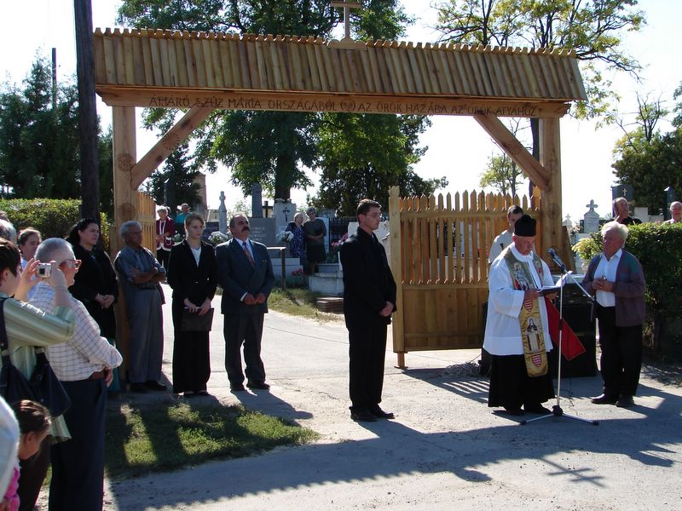
„Egy az Isten, egy a Nemzet,
és legyen úgy, mint régen volt,
hogy ne legyen a magyarnak se dolmányán, se csizmáján soha folt.
Legyen úgy, mint régen volt.
Adjon Isten békességet, ezer áldást, reménységet s minden jót.
Legyen úgy, mint régen volt!”

Mozzanatok és magánvélemény az elmúlt négy önkormányzati évről…

Sajnos ismét eltelt négy év s 60 év környékén az ember már nem nagyon szereti, ha ilyen gyorsan történik, én legalábbis így vagyok vele.

Az idő múlását abból is érzékeljük, hogy ismét önkormányzati választások következnek.
Amikor felkértek, hogy induljak önkormányzati képviselőnek s majd arra, hogy próbáljam értékelni az eltelt négy évet részben megtiszteltetésnek vettem, másrészt az értékelést elég kényes és nehéz feladatnak.

Az eltelt 4 évre nem teljes a rálátásom, - s noha 1994-től-2002-ig képviselő voltam, s részt vettem a sűrűjében – mára más helyzetek alakultak ki. Így inkább mozzanatokat tudok leírni, illetve a magánvéleményemet, persze felhasználva az ezt megelőző 8 év alatt szerzett tudásomat.
Úgy gondolom, hogy sok szép eredmény született; befejeződött a szennyvízrendszer kiépítése és a piac mindjárt a ciklus elején. Elkészült sok út szilárd burkolata. Részleges felújítások, fut egy pár áthúzódó fejlesztés, pld. kulturális centrum, újabb utak, iskolarekonstrukció, stb.
Mindezek méltatását nem nekem kell kiemelten megtenni, gondolom, megteszi azt a jelenlegi polgármester, viszont az elismerését fontosnak tartom.
Az érdeklődésemet fenntartottam az Önkormányzat működése iránt és - amikor és ahol szükségesnek tartottam - javaslataimat, véleményemet elmondtam akár falugyűlésen, akár nyilvános testületi ülésen.

A sok tetszetős eredmény mellett fontosnak tartom azonban - véleményem szerint - igen aggasztó dologra is felhívni a figyelmet, annál inkább, mivel erről a falu lakossága – most éppen választópolgára – igen keveset, vagy semmit sem tud.

Rálátásom szerint mára az Önkormányzat súlyos pénzügyi helyzetbe került. A többségi tulajdonú TK-Víz Kft. (Törteli Vízmű) úgyszintén.
A már elkészült út és kerékpárút, az induló kulturális centrum beruházások saját erő pénzszükségletének biztosításához azonnal 50 millió Ft hitelt kell felvennie az önkormányzatnak, ez valószínűleg szeptember utolsó hetében történik. Ugyanakkor az új testületre és polgármesterre vár további 85 millió Ft körüli, csak még le nem hívott külső követelés (45 millió Ft Kék Láng Kft., kb. 24 millió Ft Geotorr Kft pertárgy, 15 ÷ 30 millió Ft TK-Víz Kft., sajáttőke pótlás).

Mára olyan helyzet alakult ki, hogy ha bármely hitelező vagy pernyertes azonnali beszedési megbízást ad be összeomolhat a költségvetés.
Ez úgy néz ki, hogy további 80-100 millió Ft hitelt kellene felvennie az önkormányzatnak, hogy talpra lehessen álltani azt.
Ezek nagyon nagy pénzek a mi nagyságrendünkhöz képest. Itt valami nagyon el van rontva. A nagy gond az, hogy a szinte egyetlen mobilizálható ingatlanvagyon a Gázközmű hálózat már el lett adva és a bevétele fel lett használva.
Ezzel a tényleges helyzettel szemben állítja a jelenlegi polgármester, hogy pénzügyileg minden rendben van.
Néhányan talán emlékeznek rá, hogy 2006. február 7-én a falugyűlésen is azt mondta, s mikor a TK-Víz Kft. problémáit szóba hoztam és kértem a falu vezetését, hogy mindenképpen tegye rendbe az ügyet, ami akkor még 26 millió Ft vagyonvesztésnek volt becsülhető (végül mérleg szerint 30 millió Ft lett) a válasz az volt, hogy ő is pont ezt akarta mondani – csak éppen nem mondta, csak kényszerhelyzetben visszaigazolta.
Később 2006. február 23-án a 2006. évi költségvetés készítésekor is nyilvános testületi ülésen javasoltam, hogy állítsák be a költségvetésbe az önkormányzat iránti követeléseket, ezt nem tették meg. Pedig egy kivételével az összes képviselő is jelen volt. Leváltották az ügyvezetőt és változatlan pénzügyi állapotban átadták a cégvezetést a kisebbségi tulajdonos Kék Láng Kft. Tulajdonosának kezébe, 2006. október 31-ig.
Gyakorlatilag a választásokig eldugták a gondot. Amikor 2006. szeptember 7-én a féléves költségvetési beszámoló elfogadásakor ezt ismét felvetettem, a polgármester kinyilatkoztatta, hogy erről nem nyit vitát, és a kérdésre nem válaszolt.

Most nem akarom több üggyel untatni önöket, pld. az új utak minősége, vagy a patikaépület eladása körüli cirkusz, majd ezt megnézzük választások után.

Állítom; és hajlandó vagyok akár nyilvánosság előtt is megvitatni, hogy ha nem dilettáns módon intézik a falu ügyeit, ez a 80 ÷100 millió Ft hiány nem lenne a nyakunkon. S ebben a képviselőtestület is benne van, mert vagy nem figyelt, vagy hagyta magát becsapni.

Kreatív könyveléssel és hazudozással még egyetlen pénzügyi helyzetet sem oldottak meg a világon, lásd az ország helyzetét.
Ezen az állapoton nem látszik meg a 20 éves igazgatási tapasztalat és a tagadhatatlan siker, a tagadhatatlan kudarc igen.
Én úgy gondolom – és szigorúan magánvéleményem -, hogy a község vezetését elragadta a beruházási hév és a tartozások kiegyenlítésére, a TK-Víz Kft. működésének felügyeletére gyerekes módon oda sem figyelt, homokba dugta fejét.
Ez hozzá nem értést, felelőtlenséget jelent az én fogalmaim szerint. Egy falu pénzügyeivel így tilos foglalkozni, és tilos kockáztatni, eladni a falu jövőjét.

Nem tartom irigylésre méltónak a falu következő vezetésének helyzetét. Úgy látom hosszú időre előre elkelt minden.
S mi a javaslatom a választók részére?

Válasszon a jelenlegihez képest mást, komolyabb gondolkodású, hozzáértőbb polgármestert és képviselőtestületet!
Van egy jó ajánlatom: a FIDESZ kiadvány hátoldalán található polgármesterjelölt és képviselőjelöltek nagyon megfelelőek.
Csináljunk végre Törtelen is rendszerváltást!
Válasszák a felelőtlenség helyett a felelős gondolkodást!

Törtel, 2006. szeptember
Rátóti János

Godó Tibor polgármester-jelölt kérésére módosítjuk előző Hírlevelünkben megjelenteket, miszerint SZDSZ támogatással indul. Függetlenként jelöltette magát.

„hazudtunk reggel, éjjel, meg este.”
Gyurcsány Ferenc
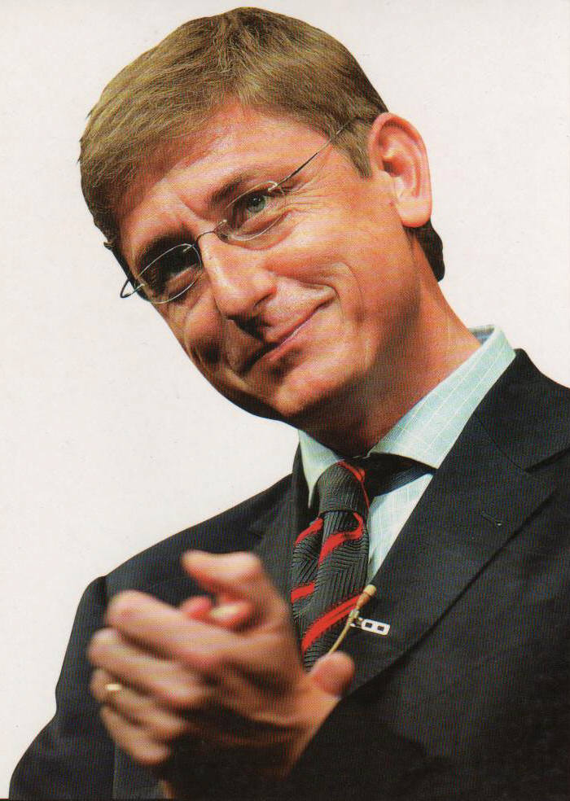
Meghoztam a csomagot telis-tele ajándékdobozokkal!
TB járulék 4%-ról 6-ra nő

Tandíj
ÁFA emelés
15%-ról 20%-ra:
Tejtermekék

Pékáruk
Hús
Cukor
Víz
Vizitdíj 600 Ft
Villanyár 14%-os emelés
Gázár 35%-os emelés
Minimálbér utáni adózás
Jövedelemadóemelés
Kamatadó
Kórházi napidíj 500 Ft
Ingyenes közgyógyellátás megszűnése
Munkavállalói járulék 1%-ról 1,5%ra nő

Vonatjegy +8,5% emelés
Buszjegy +8% emelés
13. havi juttatás
megvonása
„Nem kell félni, nem fog fájni!” Gy. F. Önnek sem fog fájni?
VISSZA A FELADÓNAK!
FIZESSENEK AZOK, AKIK IDEJUTTATTÁK AZ ORSZÁGOT!

„hazudtunk reggel, éjjel, meg este.”
Gyurcsány Ferenc

A 2006. május 26-án, a szocialisták balatonőszödi frakcióülésén elhangzott
Gyurcsány-beszéd kiemelt részletei:

„Amit meg lehetett csinálni az elmúlt egy hónapban, azt megtettük. Amit az azt megelőző hónapokban titokban meg lehetett csinálni úgy, hogy nehogy a választási kampány utolsó heteiben előkerüljenek olyan papírok, hogy mire készülünk, azt megtettük.”

„Nincsen sok választás. Azért nincsen, mert elkúrtuk. Nem kicsit, nagyon. Európában ilyen böszmeséget még ország nem csinált, mint amit mi csináltunk. Meg lehet magyarázni. Nyilvánvalóan végighazudtuk az utolsó másfél-két évet. Teljesen világos volt, hogy amit mondunk, az nem igaz. Annyival vagyunk túl az ország lehetőségein, hogy mi azt nem tudtuk korábban elképzelni, hogy ezt a Magyar Szocialista Párt és a liberálisok közös kormányzása valaha is megteszi. És közben egyébként nem csináltunk semmit négy évig. Semmit. Nem tudtok mondani olyan jelentős kormányzati intézkedést, amire büszkék lehetünk, azon túl, hogy a szarból visszahoztuk a kormányzást a végére. Semmit. Ha el kell számolni az országnak, hogy mit csináltunk négy év alatt, akkor mit mondunk?”

„Lehet még egy picikét itt teszetoszáskodni, de nem sokat. Gyorsan eljött az igazság pillanata. Az isteni gondviselés, a világgazdaság pénzbősége, meg trükkök százai, amiről nyilvánvalóan nektek nem kell tudni, segítette, hogy ezt túléljük. Nincsen tovább. Nincsen.”

„Majdnem beledöglöttem, hogy másfél évig úgy kellett tenni, mint hogyha kormányoztunk volna. E helyett hazudtunk reggel, éjjel, meg este.”

„Mindenki döntse el magában, hogy 4-500 ezer forintért csinálja a dolgot, ami kurva fontos, különösen, ha az embernek már egyébként nincsen más szakmája, csak ez, tudom én. Hogy képes-e az elmúlt 15 év összes történetén fölülemelkedni és megkötni új ……ket, vagy azt gondolja, hogy ez is egy olyan négy év lesz, hogy á, francba, túléltük az eddigit is, most is túl leszünk. Volt már elég miniszterelnökünk, hát ezen a pasin is túl leszünk majd. Mi úgyis maradni szoktunk. Lehet. És azt is mondom, hogy ez egy legitim érvelés, és nem is bánt, egyáltalán nem, egyáltalán nem. Van ebben a frakcióban nem egy miniszterelnöknek alkalmas ember. Én azt mondom, hogy vegyen mindenki nagy levegőt, igyon kurva sok bort… „
”Lesznek tüntetések, lesznek. Lehet tüntetni a Parlament előtt. Előbb-utóbb megunják, hazamennek.”
„Mi azért nem merünk hozzányúlni egy sor nyilvánvaló társadalmi hazugsághoz, mert félünk a ránk ható politikai következményektől.”

Ha egy sportoló az Olimpián nyer nem megengedett eszközökkel, akkor az érmet elveszik és eltiltják a sporttól. Ez történt a miniszterelnökkel is. Ennek kellene bekövetkezni esetében is, visszaadni a megbízatását és elszámolnia a népnek tetteivel, vagyonával.
Mi ezeket a dolgokat nevezzük praktikáknak, mert a vallás az nem praktika, hanem nemzetünk lételeme. Ideje lenne észrevenni, hogy országunk azóta nem működik, amióta megtagadtatták a nemzet nagy részével a vallást és az Istent. A nemzeti kormányzások idején kezdett helyrerázódni az ország, majd újra a mélybe süllyedtünk.
"Az október 1-jei választás több lesz, mint egy önkormányzati választás, valójában népszavazás, ahol fontos értékek között választhatunk. Döntenünk kell, választanunk kell, a hazugság és az őszinteség politikája, a megszorítások és egy új alternatíva, a szélhámosság és a felelősség között.

A nyilvánosságra került kazettafelvétel legsúlyosabb része nem is a hazugság tényének beismerése, nem is a hazugság tényének lelepleződése, hiszen eddig is többször megfogalmaztuk, hogy a kormány nem mond igazat.
A leleplező dokumentum legsúlyosabb része, az igazi probléma az, hogy a kormány nyíltan beismeri, hogy négy évig nem csináltak semmit és most a rossz kormányzás árát, a saját rossz kormányzásának árát akarja velünk megfizettetni. Vagyis a tervezett megszorító csomagot nem a jövő, hanem a múlt miatt akarja ránk erőltetni. Miatta, az elhibázott rossz politikája miatt akar tőlünk tandíjat, vizitdíjat, vagy éppen adóemelést.

Arra kérünk tehát mindenkit, hogy álljanak ki az október 1-jei választásokért, azok tisztaságáért és méltóságáért, tegyék ezt békésen és határozottan.
A felháborodás a történtek miatt jogos, de nem az autók, nem a rendőrök, nem a tűzoltók, és nem a televízió épülete tehet a Gyurcsány-csomagról. Elutasítjuk és elítéljük az erőszakot.
Nekünk a csomag és a hazugság ellen kell küzdeni és nem egymás ellen, ezért minden jószándékú embernek összefogást ajánlunk. Ne hagyjuk, hogy provokáljanak bennünket, ne hagyjuk, hogy provokátorok tönkre tegyék a nyugalmunkat és elvegyék tőlünk a tiszta választás esélyét!
Nem kérünk sem a Gyurcsány-csomagból, sem a provokációkból, sem az erőszakból.
Meggyőződésünk, hogy van más alkotmányos és demokratikus megoldás. Úgy hívják: október elsejei választás.”

Részletek A Fidesz Elnökségének sajtónyilatkozatából

Itt az ideje, hogy összegezzük eddigi tevékenységünket:
Falunk, és a közösségünk érdekében FIDESZ Csoportunk megalakulása óta (2002) az alábbiakat szerveztük meg, vittük véghez:

- 4. éve szervezzük meg a ruhagyűjtést. Sikeres azért, mert jó annak, aki a számára felesleges ruhaneműit oda tudja adni a rászorultaknak, és öröm annak, aki Karácsony előtt ingyenesen átveheti.
- 3 éve rajzpályázatot írunk ki minden év tavaszán, meghatározott pályázati címmel. A helyi óvodásoktól a felnőtt korcsoporttal bezárólag elkészült alkotásokat zsűrizzük, értékeljük, ajándékozzuk. Jó látni főleg az apróságok örömét, amikor nem csak a legjobb helyezést elértek kapnak értékes ajándékot, hanem valami apróságot minden rajzot készítő gyermek kap.
- A katolikus templom padjainak felújításához festéket vásároltunk és lefestettük azokat a festő tagtársunk felügyelete mellett. Megszépültek, nem romlik tovább állaguk.
- Ugyancsak a katolikus templomban a padláson felhalmozódott építési törmelék, cserép és egyéb szemét eltakarítása nagy feladat volt. Kb 800 zsák, amit kézi és gépi erővel letakarítottunk.
- Katolikus templom kertjének rendezését is vállaltuk alkalmanként.
- Idén nem kis anyagi és emberi áldozatot vállalva Sajtos József plébános úr lakását festettük, újítottuk fel 3 helyi festő szakember irányításával.
- A katolikus templomban és a temetőben az Aradi Vértanuk emlékére állított kopjafánál gyertyagyújtó állványt állítottunk fel.
- A Trianoni békediktátum fájó emlékének Emlékszikla állításával adóztunk, előestéjén a Trianon c. film ingyenes vetítését szerveztük meg.
- Rendezvények, fórumok szervezése, vendégeink voltak: Dr. Czira Szabolcs, Bayer Zsolt, Csintalan Sándor, Kiss Norbert, Kövér László, Jókai Anna, Maczkó Mária, Jakab István, Lovas István, Hortobágyi Zoltán, Dr. Ángyán József, Obreczán Ferenc, Dévai Nagy Kamilla tanítványai.
- Karácsonyra pénzgyűjtés szervezése az óvodának, Gólyafészek Alapítvány kis lakóinak (Cegléd és Törtel között van az a kastély, ahol sérült felnőtteket foglalkoztatnak, felügyelnek).
- FIDESZ Hírlevél létrehozása, amelyet minden negyedévben megjelentetünk ingyenesen.
- 56-os emléktábla állítás kezdeményezése, és a még községünkben élő 56-osok részére megemlékezés szervezése, megajándékozása emlékplakettel, alkalomhoz címkézett borral.
- 2006. szeptember 22-én Székelykapu avatás a temető bejáratánál. Sok munkával, a község jó érzésű embereinek adományából méltóképpen avattuk fel.

Fentieken túl még sok nemes célt szeretnénk megvalósítani a jövőben.

Ha bizalmat szavaznak számomra, és polgármesterré választanak, akkor fizetésem egy részéből fejlesztési alap létrehozását tervezem. Remélem ehhez a kezdeményezéshez sokan fognak csatlakozni és az eljövendő beruházások önrészét tudjuk megteremteni ebből.

Akik nem vállalják fel ideológiai hovatartozásukat, becsapják az embereket! Téves az az elképzelés, miszerint Törtel független az országtól, az országos politikától. Aki így gondolja, vagy nagyon buta, vagy félre akarja vezetni az embereket, nem érti, hogy a világot is a politika működteti, ahogyan községünket is. Sajnos éppen a politika határozza meg életünket! Gondoljunk az elmúlt 60 évre; elhazudták történelmünket, el akarták törölni a hagyományt, erkölcsöt, vallást. Akik ezt másképpen látják, nézzenek vissza 4 évre, a választások óta eltelt időre, hazugságokra. Egy dübörgő gazdaságot vetítettek elénk és a Győző-show-val elkábított emberek ezt el is hitték, de most itt a valóság, a CSŐD közeli állapot.
Ezt a kormánypártok okozták: MSZP-SZDSZ. Mert ha nem működik az ország, nem működik a város, a vidék, nem jól él a törteli emberek sem. Vannak, akik úgy vélik, hogy Törtel politikamentes volt. Ez téves elképzelés!
A község vezetése eddig mindig a „függetlenség” mögé bújt. Ugyanakkor tudjuk, hogy kiszolgálta a mai kormánypártokat. Szerintünk az országban induló független jelöltek most is erre készülnek. Aki nincs tisztában az ország politikai helyzetével és történelmével, az nem alkalmas képviselőnek, közéleti személyiségnek!

Nemsokára egy jeles évforduló megünneplése közeledik. Sajnos most olyan időket élünk, hogy megismétlődhet 1956. október 23.-a.
Emlékszünk? Az első CD-n egy eltorzított férfihang beígérte, hogy lángba borítják Budapestet… Csak nevettünk rajta: Osszama bin Laden magyar hangja… És tessék, a szabadság tér hétfő éjjel lángolt. A második CD-n Gyurcsány Ferenc obszcén szövege volt hallható… És az emberek dühükben kitódultak az utcára. Gyurcsány Ferenc felébresztette Magyarországot. Ötvenhatos mintára véres lázadást provokáltak. Majd leverni és likvidálni az ellenfeleket, stabilizálni az egyeduralmat. Egyúttal rámutatni a szélsőjobboldali veszedelemre, és egy csapásra megszabadulni Orbán Viktortól. Mivel már nyilvánvalóvá vált, hogy minden hazugság volt a választásokon, vagyis az ország nem dübörög, hanem a hitelezők zörgetik az ajtót. Megoldásként és figyelemelterelésként egy május végi bizalmas beszédből ügyesen kiemelt részleteket juttatott el „valaki”, a megfelelően kiválasztott és vélhetően fel is készített sajtóorgánumokhoz. Első helyen a cinkos Magyar Rádióhoz. Mára lelepleződtek a provokátorok, akik magukkal rángatták a békés tüntetőket. De a tüntetők felismerték a veszélyt és kizárták maguk közül a fizetett provokátorokat. Az 56-os csapdájába került Budapest. Hogy kitörhessen belőle, ismét a hősök útjára kell lépnie. Vajon mi lesz? Elindulunk-e mint akkor, vagy visszafordulunk. A Gyurcsány-monológ a régóta félrevezetett embereket megváltoztatta. Többé nem félnek és tisztán látnak. A hazugság csapdájából ismét ki kell törni, így nem játszhat senki egy nemzet lelkével! Nagy és békés tüntetés kell. Olyan, amelyik nem ér véget addig, amíg a hazugságot végleg el nem űztük. Ez volt a fenséges 56 üzenete és végre valóra válhat, ha tanultunk a múltunkból. Remélem tanultunk!
/Idézetek Bencsik András jegyzetéből/

„Tisztelt Hölgyeim és Uraim!

Godó János a törteli Fidesz elnöke, polgármester-jelölt javaslataival, fáradozásaival, cselekedeteivel és tetteivel járul hozzá a község élhetőbbé tételéhez, hosszú évek óta.
Jelenlegi együttörvendezésünk tárgya, a Székelykapu ötlete és megvalósítása is neki köszönhető. Erős a hite, hogy jót tenni jó, hiszen számos esemény, kezdeményezés fűződik nevéhez.
A Székely-kapu és a falut szépítő, belső életét gazdagító, a lelkekbe reményteli örömöt hozó cselekedetek, tettek, mind-mind kövek, melyek a jövő világát építik tovább, itt Törtelen!
Köszönet és elismerés ezért az építőmunkáért.”
(Részlet a Székely-kapu avatáson elhangzott beszédből)
Kérem, támogassák szavazataikkal az önkormányzati választásokon Godó János polgármester-jelöltet és képviselő-jelöltjeit!
Dr. Czira Szabolcs
országgyűlési képviselő
Tisztelt Törteli Választópolgárok!

Képviselő-jelöltjeink és a magam nevében is köszönöm szépen a sok ajánlószelvényt, mellyel biztosították indulásunk lehetőségét!
Ugyanakkor közlöm, hogy senki javára nem lépek vissza a polgármester-jelöltségtől! Ígérjük, hogy nem élünk vissza bizalmukkal, ha 2006. október 1-jén ránk szavaznak, bemutatkozó kiadványunk alapján fogjuk képviselni minden lakos érdekét!
Godó János
polgármester-jelölt


Jó reggelt Törtel polgárai! FIDESZ

